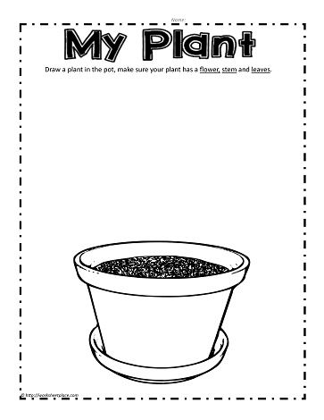

**Nakresli svoju rastlinku, ktorú si zasadil**